Федеральное государственное автономное

образовательное учреждение

высшего образования

«СИБИРСКИЙ ФЕДЕРАЛЬНЫЙ УНИВЕРСИТЕТ»

Институт космических и информационных технологий

институт

Прикладная информатика

кафедра

**КУРСОВАЯ РАБОТА**

ИС «Закупка запчастей»

тема (вариант)

Преподаватель __________ В.С. Васильев

подпись, дата инициалы, фамилия

Студент КИ23-20Б 32320492 __________ А.В. Илющенко

номер группы номер зачетной книжки подпись, дата инициалы, фамилия

г. Красноярск, 2025

СОДЕРЖАНИЕ

ВВЕДЕНИЕ 3

1 Спецификация требований 4

1.1 Описание и анализ текущих бизнес-процессов 4

1.2 Требования к системе 5

ВВЕДЕНИЕ

Во время работы магазина продающего запчасти нужно каждый день пополнять запасы товара. Запасы пополняются с помощью поставщиков. Эти поставщики отправляют курьера и те в свою очередь договариваются о поставках с продавцом, через день курьер приезжает с товаром. Из-за этого возникает множество неудобств при заказе деталей. Для решения этих проблем предлагается спроектировать и разработать систему, в которой администраторы магазинов могли бы договариваться о поставках товара с поставщиками без участия курьеров

**Целью** курсовой работы является проектирование и разработка информационной системы «СПАД — Система Покупки Авто-Деталей», позволяющей автоматизировать процесс заказа деталей. Система делается для огранизации взаимодействия администратора магазина и поставщика.

1 Спецификация требований

1.1 Описание и анализ текущих бизнес-процессов

На данный момент процесс управления закупкой деталей в магазине запчастей осуществляется вручную. Администратор магазина на бумаге создаёт список деталей, которые передаёт курьеру поставщика. После этого курьер доставляет заказ поставщику. На следующий день поставщик собирает заказ и отправляет своего курьера отправить его. И администратору магазина и поставщику приходится вручную изменять свои базы данных при работе друг с другом.

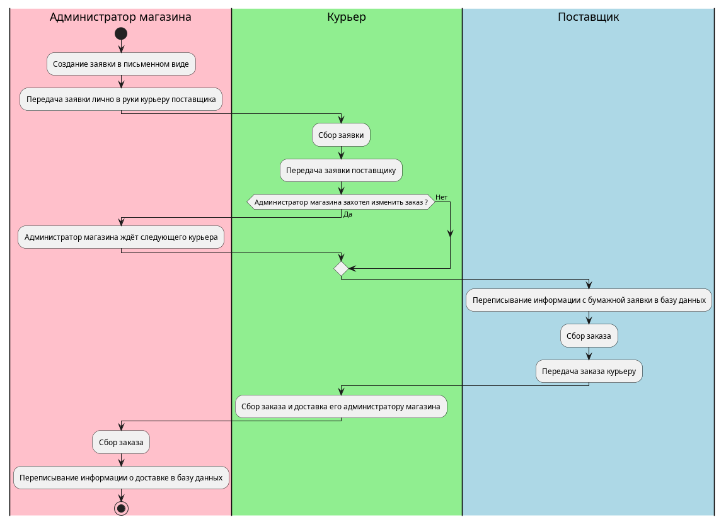

Рисунок 1.1 – Диаграмма деятельности существующего бизнес-процесса

1.2 Требования к системе

Диаграмма прецедентов для Администратора магазина и Поставщика (рисунок 1.2)

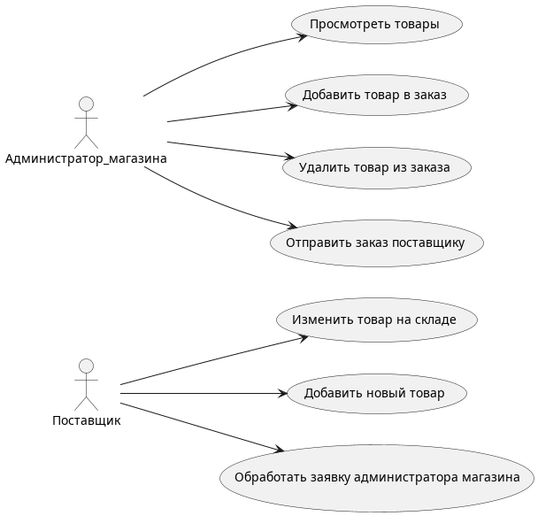

Рисунок 1.2 – Диаграмма прецедентов

Диаграммы интерфейсов для Администратора магазина и Поставщика показывают их работу в ИС с использованием графического интерфейса (user-flow) (рисунки 1.3 – 1.4).

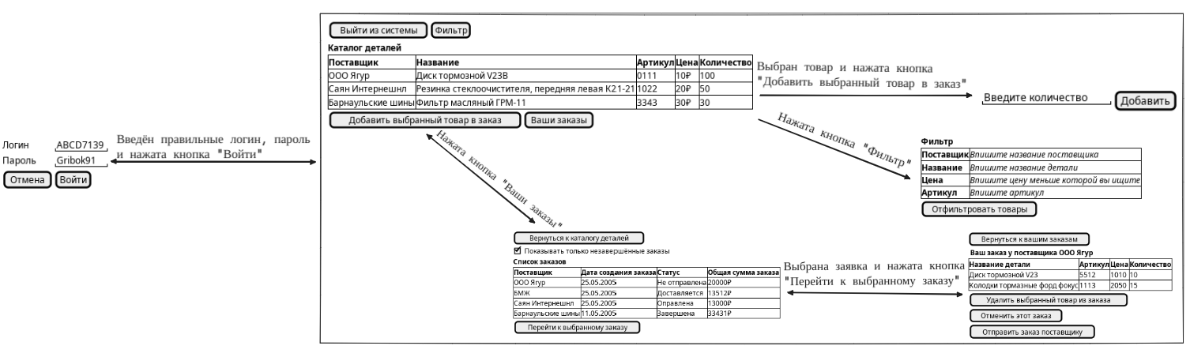

Рисунок 1.3 – Диаграмма интерфейсов Администратора магазина

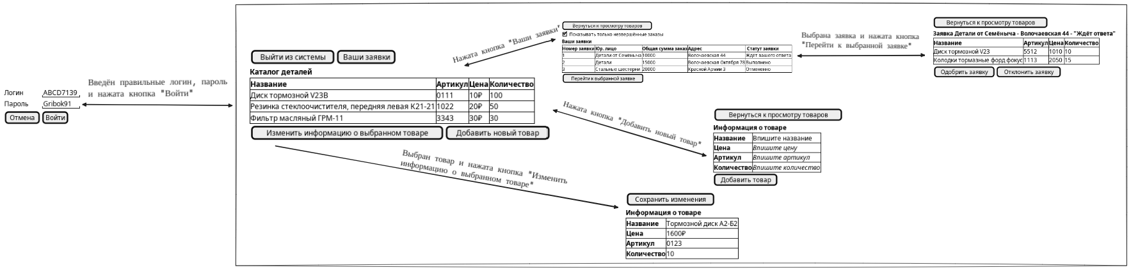

Рисунок 1.4 – Диаграмма интерфейсов Поставщика

**Прецедент** Просмотреть товары

Действующее лицо: Администратор магазина

Цель: Просмотреть доступные для покупки товары

Предусловия: Администратор вошел в систему

Главная последовательность:

1. Администратор находится в окне каталога деталей (рисунок 1.5)

2. Администратор просматривает доступные для покупки детали

3. Администратор нажимает на кнопку «Фильтр» для более точного поиска

4. Появляется всплывающее окно фильтра, в котором Администратор может вписывать различные значения для характеристик деталей (рисунок 1.6)

5. Администратор нажимает на кнопку «Отфильтровать товары»

Постусловие: после нажатия кнопки «Отфильтровать товары» окно фильтра закрывается и Администратор магазина видит только товары соответсвующие условиям фильтрации. Администратор остается в окне просмотра товаров.

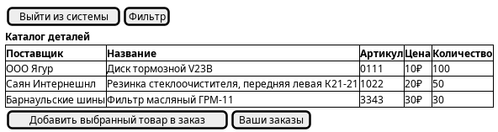

Рисунок 1.5 – Окно просмотра товаров

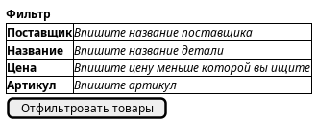

Рисунок 1.6 – Всплывающее окно фильтра

**Прецедент** Добавить товар в заказ

Действующее лицо: Администратор магазина

Цель: Добавить детали которые Администратор хочет приобрести в заказ, для дальнейшей покупки

Предусловия: Администратор вошел в систему

Главная последовательность:

1. Администратор находится в окне каталога деталей

2. Администратор выбирает в таблице товара тот который он хочет приобрести

3. Администратор нажимает на кнопку «Добавить товар в заказ»

4. Появляется всплывающее окно выбора количества товара, в котором Администратор может вписывать то количество товара которое ему нужно приобрести, не превышающее количество товара доступного для продажи (рисунок 1.7)

5. Администратор вводит необходимое количество товара в текстовое поле

6. Администратор нажимает на кнопку «Добавить»

Постусловие: после нажатия кнопки «Добавить» окно выбора количества товара закрывается. Информация о добавленном товаре перенесена в раздел «Ваши заказы». Администратор остается в окне просмотра товаров.

Альтернативная последовательность:

1. Администратор не вводит количество необходимого товара в всплывающем окне выбора количества товара или вводит число превосходящее количество доступного для продажи товара

Постусловие: Всплывающее окне выбора количества товара не закрывается и вместо введённого количества появляется надпись «Введите коректное количество товара»



Рисунок 1.7 – Всплывающие окно выбора количества товара

**Прецедент** Удалить товар из заказа

Действующее лицо: Администратор магазина

Цель: Убрать товар который Администратор добавил в заказ ранее

Предусловия: Администратор вошел в систему и добавил товар в заказ

Главная последовательность:

1. Администратор находится в окне каталога деталей

2. Администратор нажимает на кнопку «Ваши заказы»

3. Администратора переносит в окно заказов, в котором он может просмотреть созданные им ранее заказы (рисунок 1.8). Все добавленные в заказ детали групируются по поставщику. Таким образом один заказ соответсвует только одному поставщику

4. Администратор выбирает заказ со статусом «Не отправлена»

5. Администратор нажимает на кнопку «Перейти к выбранному заказу»

6. Администратора переносит в окно выбранного заказа, в которой он может видеть добавленные детали, поставщика у которого совершается заказ и кнопки управления заказом (рисунок 1.9)

7. Администратор выбирает товар который хочет удалить

8. Администратор нажимает на кнопку «Удалить выбранный товар из заказа»

Постусловие: Из выбраного заказа пропадает выбранный товар

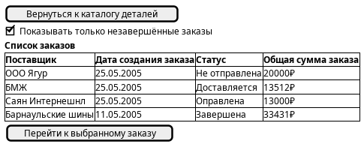

Рисунок 1.8 – Окно заказов

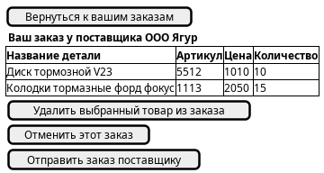

Рисунок 1.9 – Окно выбранного заказа

**Прецедент** Отправить заказ поставщику

Действующее лицо: Администратор магазина

Цель: Отправить сформированный заказ Поставщику, для того что бы Поставщик в последствии одобрил его и привёз заказанные детали

Предусловия: Администратор вошёл в систему, добавил товары в заказ и нажал вошёл в окно заказов

Главная последовательность:

1. Администратор находится в окне заказов

2. Администратор выбирает заказ

3. Администратор нажимает на кнопку «Перейти к выбранному заказу»

4. Администратор нажимает на кнопку «Отправить заказ поставщику»

Постусловие: После нажатия кнопки «Отправить заказ поставщику» заказ передается поставщику и добавляется в базы данных заказов Администратора магазина и Поставщика. Администратора переносит в окно заказов. Переданный заказ меняет статус на «Ожидает ответа»

Альтернативная последовательность:

1. Администратор не нажимает на кнопку «Отправить заказ поставщику», а вместо этого нажимает на кнопку «Отменить этот заказ»

Постусловие: Заказ удаляется из окна «Ваши заказы». Администратора переносит в окно заказов

**Прецедент** Изменить товар на складе

Действующее лицо: Поставщик

Цель: Изменить информацию о товаре на складе поставщика

Предусловия: Поставщик вошел в систему

Главная последовательность:

1. Поставщик находится в окне каталога деталей (рисунок 1.10)

2. Поставщик выбирает товар в таблице товара

3. Поставщик нажимает на кнопку «Информация о товаре»

4. Появляется всплывающее окно информации о товаре, в котором Поставщик может изменить информацию о товаре, вписав новые значения вместо старых (рисунок 1.11)

5. Поставщик изменяет значения товара (Название, Цену, Артикул или Количество)

6. Поставщик нажимает на кнопку «Сохранить изменения»

Постусловие: После нажатия кнопки «Сохранить изменения» всплывающее окно информации о товаре закрывается. Поставщик остаётся в окне каталога деталей. Изменения заносится таблицу товаров поставщика и Администраторов магазинов, кроме этого изменения заносятся в базу данных поставщика

Альтернативная последовательность:

1. Поставщик вводит некоректное значение для характеристики и нажимает на кнопку «Сохранить изменения»

Постусловие: В поле с некоректным значением значение заменятся на текст «Введите корректное значение». Поставщик остаётся в окне информации о товаре

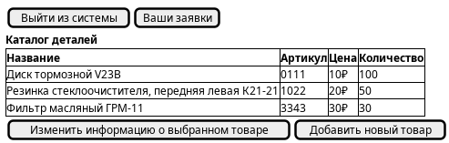

Рисунок 1.10 – Окно каталога деталей

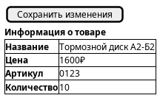

Рисунок 1.11 – Всплывающие окно информации о товаре

**Прецедент** Добавить новый товар

Действующее лицо: Поставщик

Цель: Добавить новую деталь в каталог, что бы Администраторы могли их приобретать

Предусловия: Поставщик вошёл в систему

Главная последовательность:

1. Поставщик находится в окне каталога деталей

2. Поставщик нажимает на кнопку «Добавить новый товар»

3. Появляется всплывающее окно создания нового товара, в котором Поставщик может вписать информацию о новом товаре (рисунок 1.12)

4. Поставщик нажимает на кнопку «Добавить товар»

Постусловие: После нажатия на кнопку «Добавить товар» всплывающее окно создания нового товара закрывается. Поставщик остаётся в окне каталога деталей. Новый товар добавляется в каталог деталей Администратора магазина и поставщика, а также заносится в базу данных Поставщика.

Альтернативная последовательность:

1. Поставщик вводит некоректное значение для характеристики и нажимает на кнопку «Сохранить изменения»

Постусловие: В поле с некоректным значением значение заменятся на текст «Введите корректное значение». Поставщик остаётся в окне создания нового товара

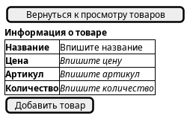

Рисунок 1.12 – Всплывающие окно создания нового товара

**Прецедент** Обработать заказ Администратора магазина

Действующее лицо: Поставщик

Цель: Одобрить или отклонить заказ Администратора и соответсвенно отправить товар Администратору магазина или нет

Предусловия: Поставщик вошел в систему

Главная последовательность:

1. Поставщик находится в окне каталога деталей

2. Поставщик нажимает на кнопку «Ваши заказы»

3. Поставщика переносит в окно заказов, в котором он может просмотреть отправленные ранее Администратором магазина заказы (рисунок 1.13).

4. Поставщик выбирает заказ со статусом «Ждёт вашего ответа»

5. Поставщик нажимает на кнопку «Перейти к выбранному заказу»

6. Поставщика переносит в окно выбранного заказа, в которой он может просмотреть детали которые у него хотят приобрести и одобрить и одобрить этот заказ или нет (рисунок 1.14).

6. Поставщик нажимает на кнопку «Одобрить заказ»

Постусловие: после нажатия кнопки «Одобрить заказ» Поставщика перекидывает в окно заказ. У Администратора магазина изменяется статус заказа в окне заказов. Это значит что Администратор ожидает доставку.

Альтернативная последовательность:

1. Поставщик вместо кнопки «Одобрить заказ» нажимает «Отклонить заказ»

Постусловие: после нажатия кнопки «Отклонить заказ» Поставщика перекидывает в окно заказов. У Администратора магазина изменяется статус заказа в окне заказов. Это значит что Администратор не ожидает доставку.

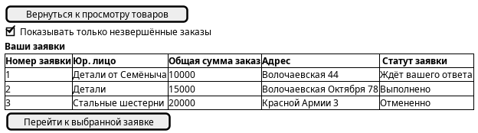

Рисунок 1.13 – Окно заказов

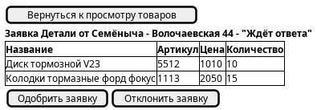

Рисунок 1.14 – Окно выбранного заказ

1.3 Форматы сущностей

Для этого используется PostgreSQL база данных с таблицами, представленными ниже:

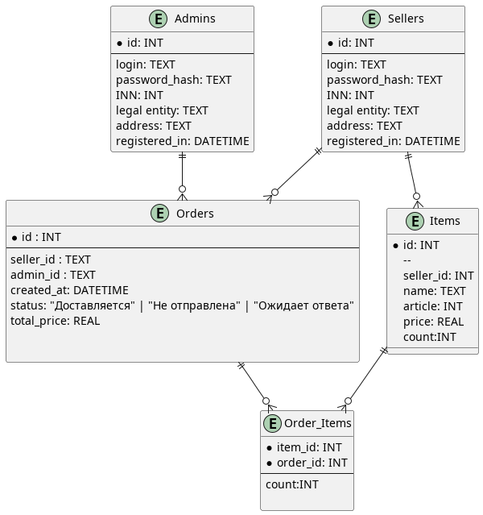

Рисунок 1.15 – Окно выбранного заказ

2 Проектирование

2.1 Прецедент «Добавить товар в заказ»

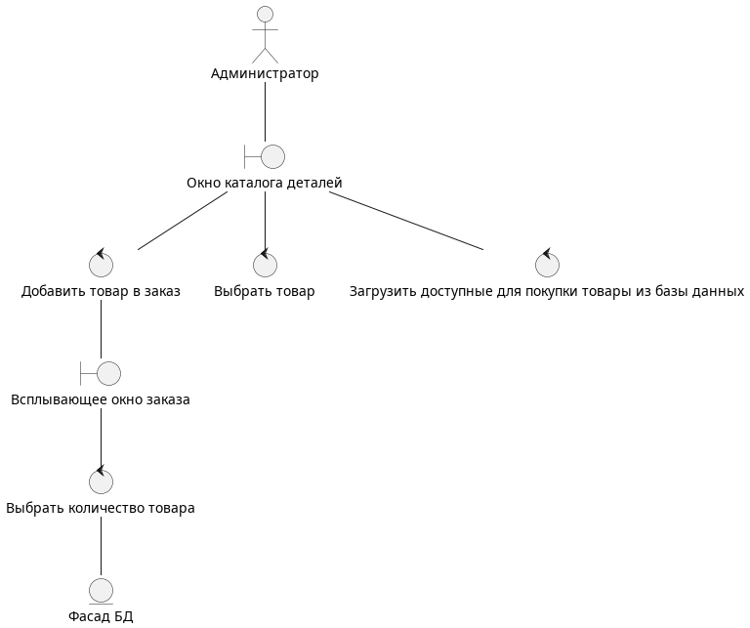

Рисунок 2.1– Диаграмма пригодности

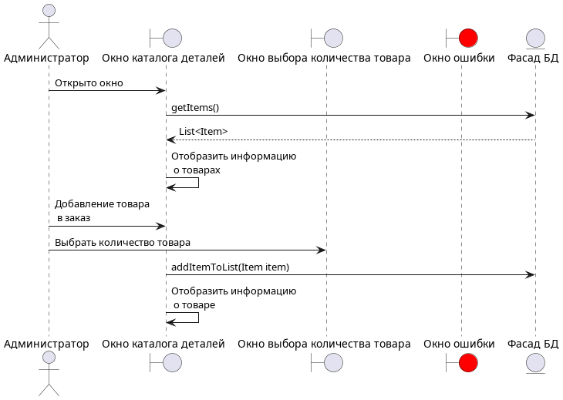

Рисунок 2.2 – Диаграмма последовательности

2.2 Прецедент «Обработать заказ Администратора»

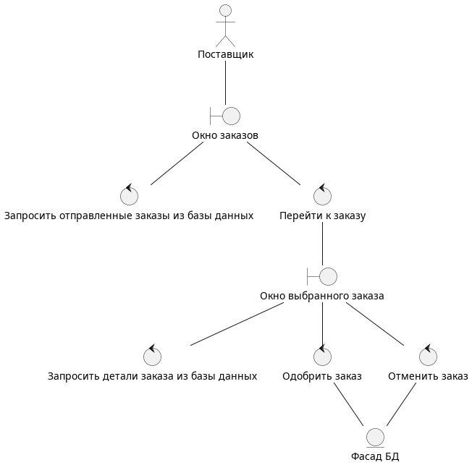

Рисунок 2.3– Диаграмма пригодности

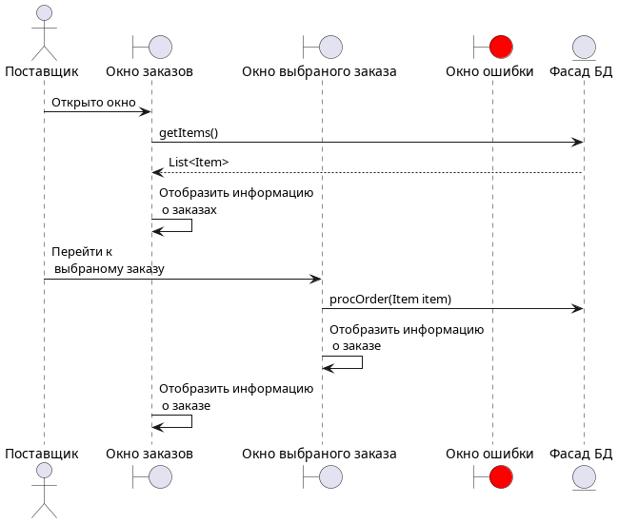

Рисунок 2.4 – Диаграмма последовательности

2.3 Прецедент «Отправить заказ»

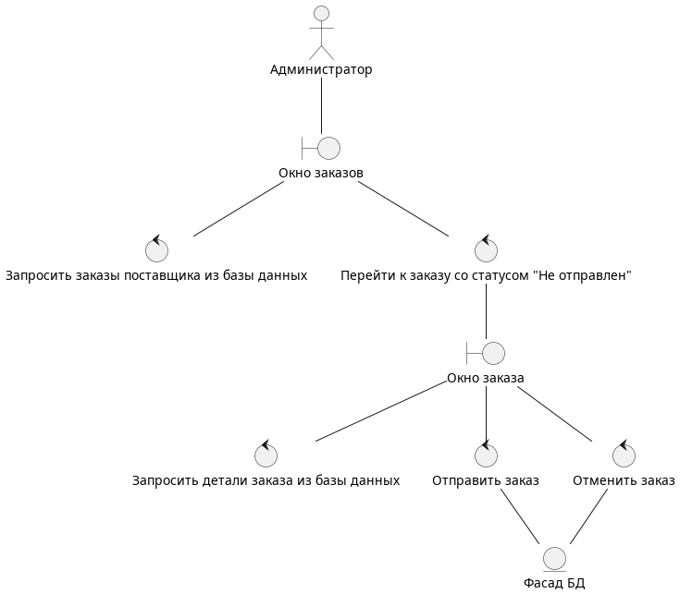

Рисунок 2.5– Диаграмма пригодности

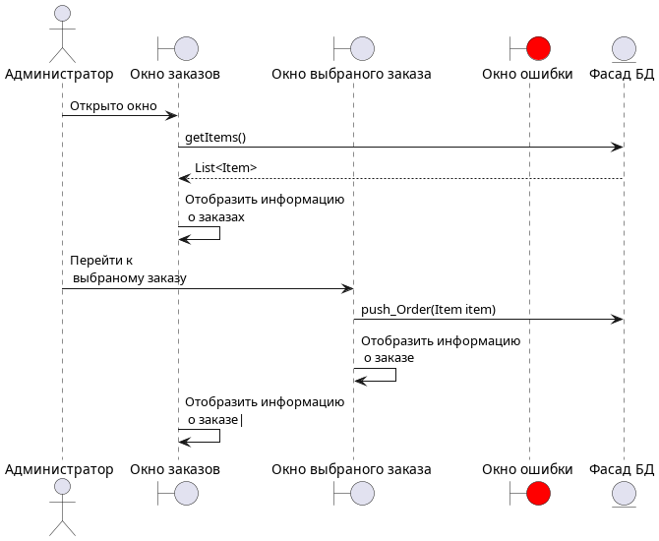

Рисунок 2.6 – Диаграмма последовательности

2.4 Диаграмма классов

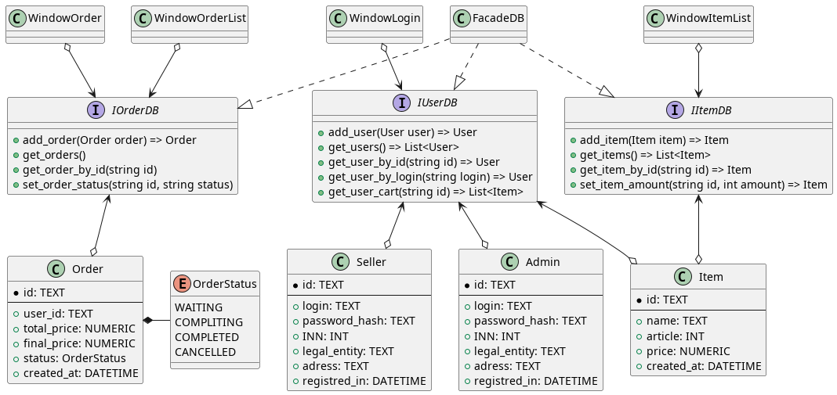

Рисунок 2.7 – Диаграмма классов